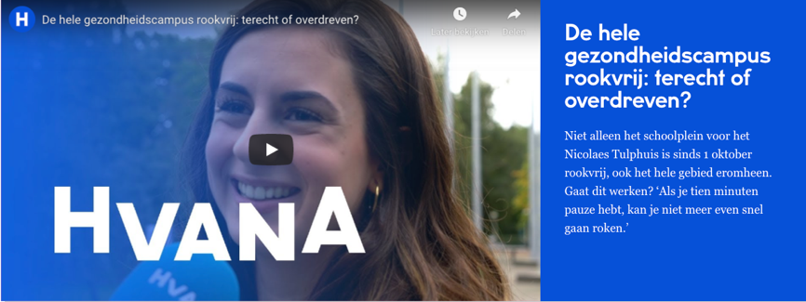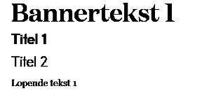

Stijlelementen, foto-en iconografie

Typografie

Jim Boomkens

500800056

Klas 201

Vormgeving

HvanA Huisstijlanalyse

Beelmerk & Slogan HvanA website

(Zwarte achtergrond ivm wit beeldmerk)

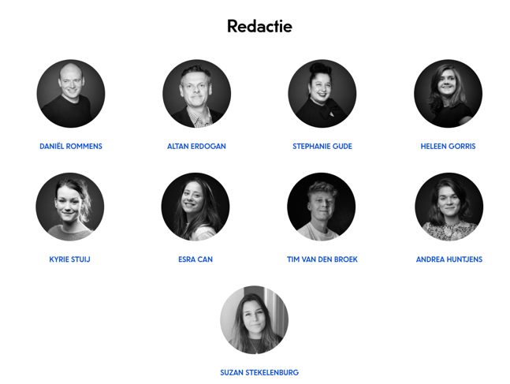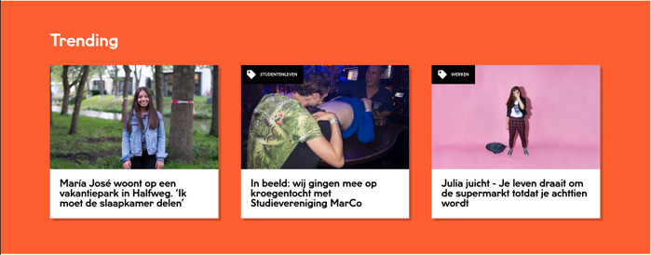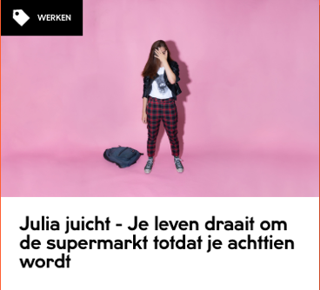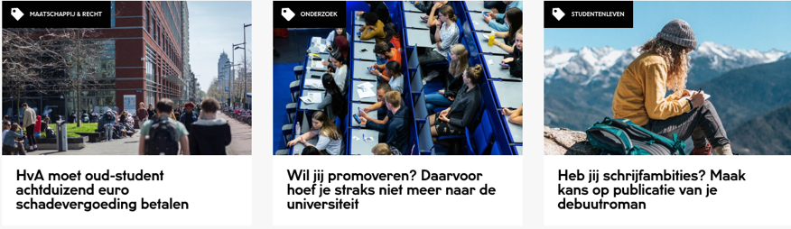›

Grid HvanA website

#000000

#f7f7f7

#fed200

#ff88c

#fffff

#ff5e3

#1a69f8

#222222

#05358

#053ea

#32dcb

#0751d8

#000000, opacity 0%

#000000, opacity 50.0%

#000000, opacity 84.7%

#000000, opacity 90.0%

#ffffff, opacity 50.0%

#ffffff, opacity 60.0%

Kleuren HvanA website

**Concept:** HvanA.nl is een online magazine voor en door studenten en medewerkers van de HvA. Nadat de HvA en de UvA in 2017 scheidden, volgde Folia begin 2018 dit voorbeeld. Na zeven jaar *Folia* voor HvA en UvA te hebben gemaakt, besloot de redactie samen met de HvA onder de titel HvanA een geheel eigen online magazine voor de hogeschool op te zetten.

HvanA.nl is gedesigned en developed door Vruchtvlees.

<https://vruchtvlees.com/nl>

Jim Boomkens

500800056

Klas 201

Vormgeving

HvanA Huisstijlanalyse